КОМИТЕТ  РЕСПУБЛИКИ ТАТАРСТАН  ПО ОХРАНЕ ОБЪЕКТОВ КУЛЬТУРНОГО НАСЛЕДИЯ |  | ТАТАРСТАН РЕСПУБЛИКАСЫНЫӉ МӘДӘНИ МИРАС ОБЪЕКТЛАРЫН САКЛАУ КОМИТЕТЫ
ПРИКАЗ БОЕРЫК
№

Об утверждении в границах территории исторического поселения федерального значения г. Чистополь типовых архитектурных решений объектов капитального строительства

В соответствии с пунктом 12 статьи 60 Федерального закона от 25 июня 2002 года № 73-ФЗ «Об объектах культурного наследия (памятниках истории и культуры) народов Российской Федерации», приказываю:

1. Утвердить в границах территории исторического поселения федерального значения г. Чистополь следующие типовые архитектурные решения объектов капитального строительства:
тип 1 каменный двухэтажный жилой многоквартирный дом с общественной функцией на первом этаже;
тип 2 каменный двухэтажный жилой многоквартирный дом;
тип 3 полукаменный двухэтажный жилой многоквартирный дом;
тип 4 индивидуальный полукаменный жилой дом;
тип 5 индивидуальный одноэтажный деревянный дом;
тип 6 индивидуальный одноэтажный каменный дом в три оконных оси согласно приложению к настоящему приказу.
2. Контроль за исполнением настоящего приказа оставляю за собой.

Председатель И.Н. Гущин

Приложение к приказу Комитета Республики Татарстан по охране объектов культурного наследия
от __________ №_____
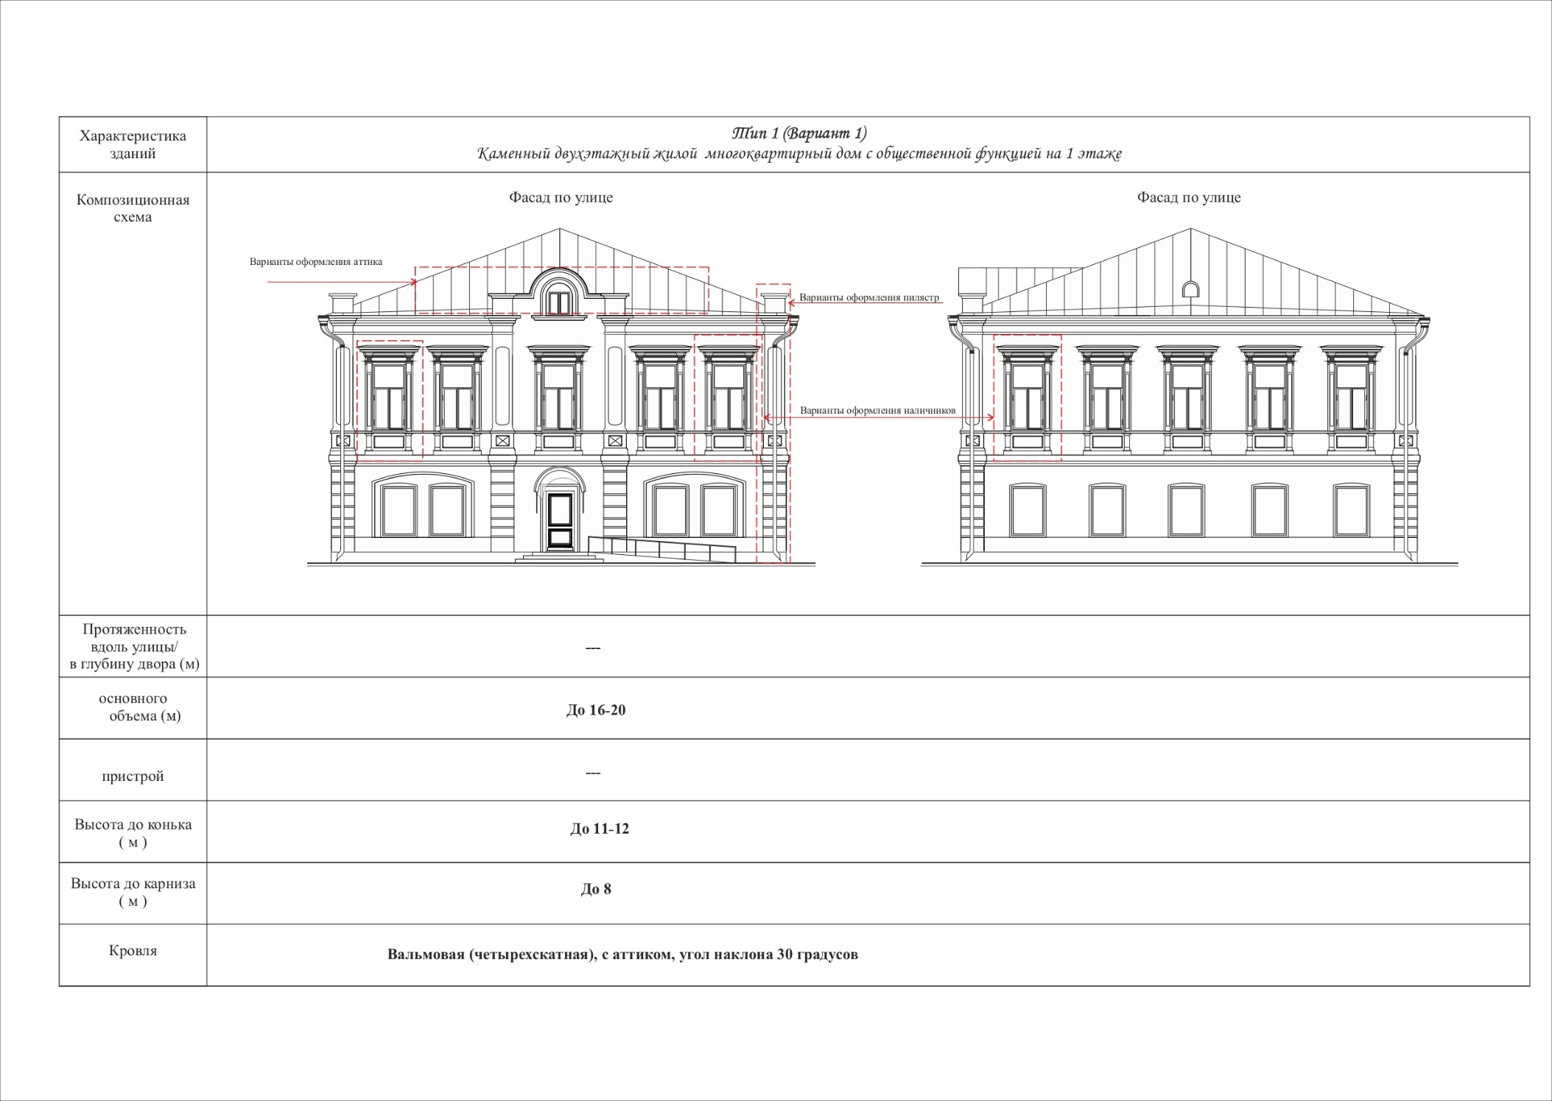
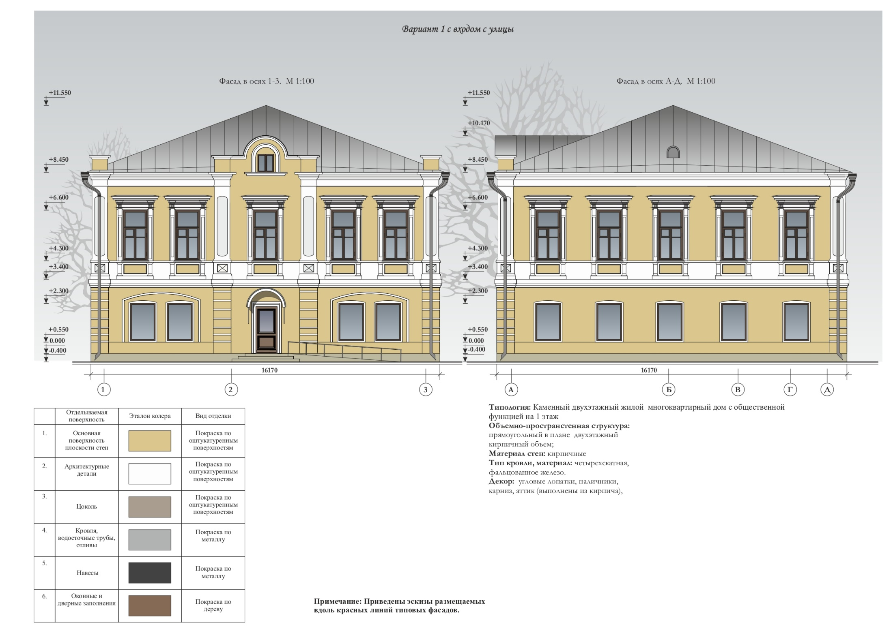
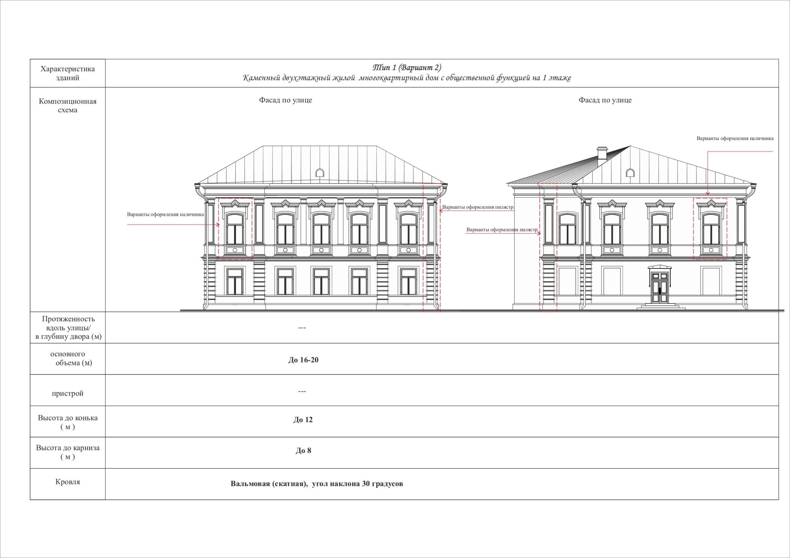
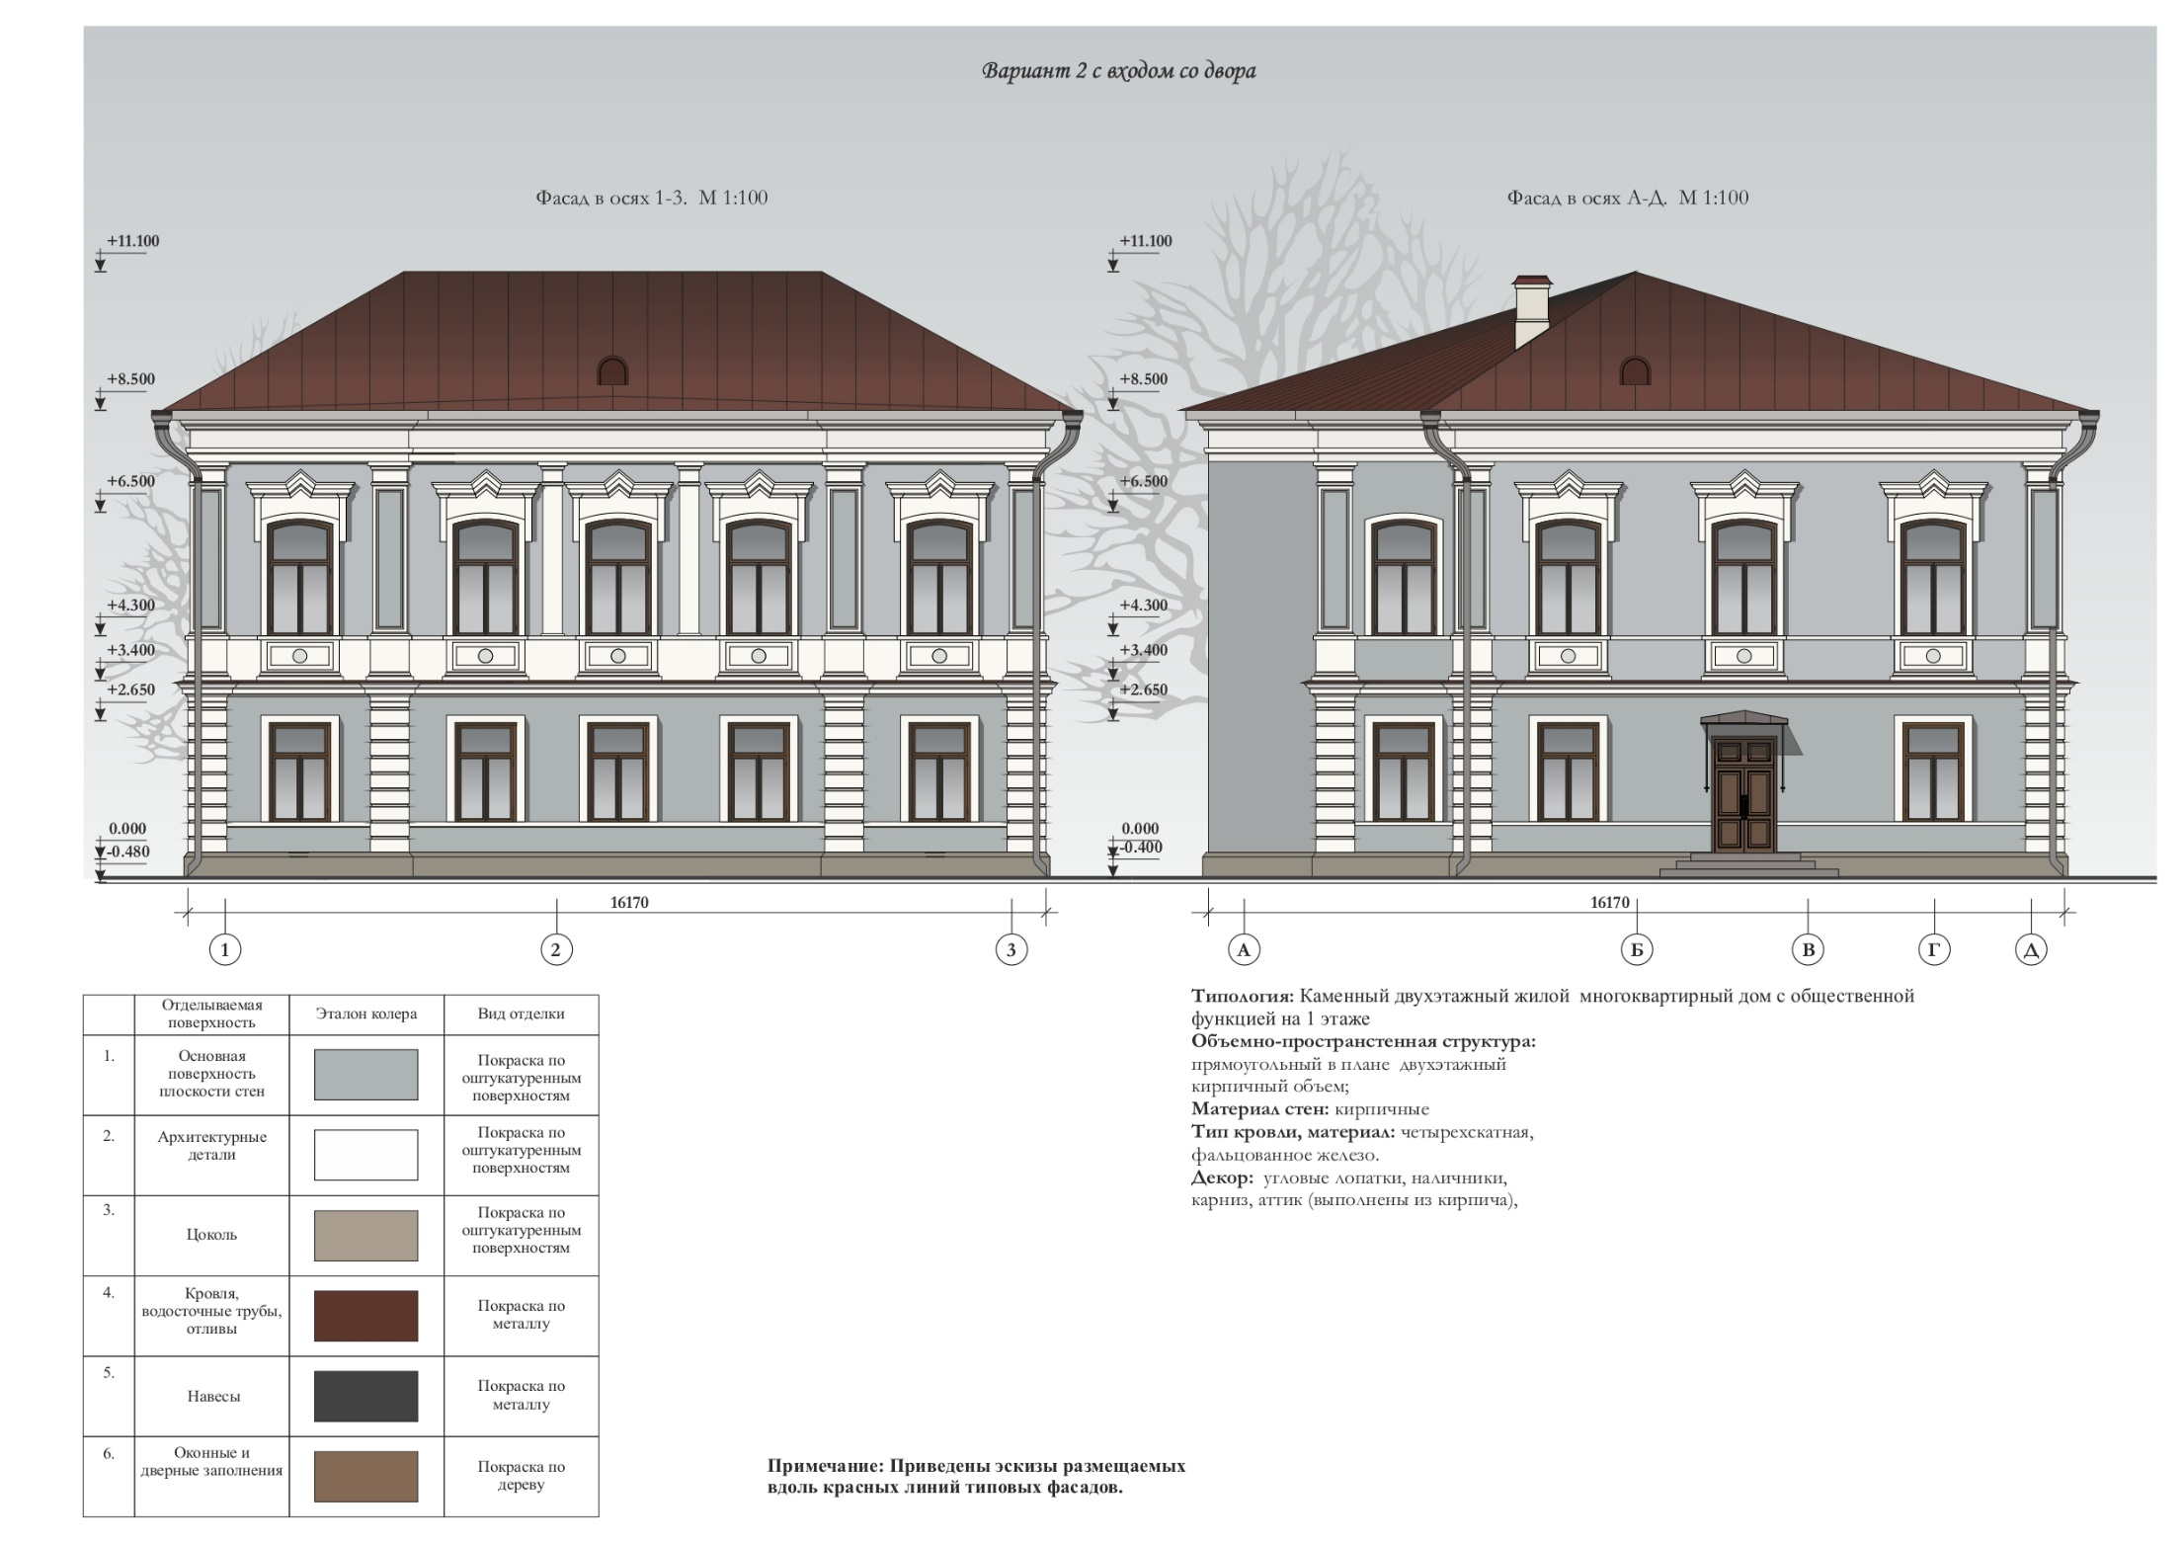
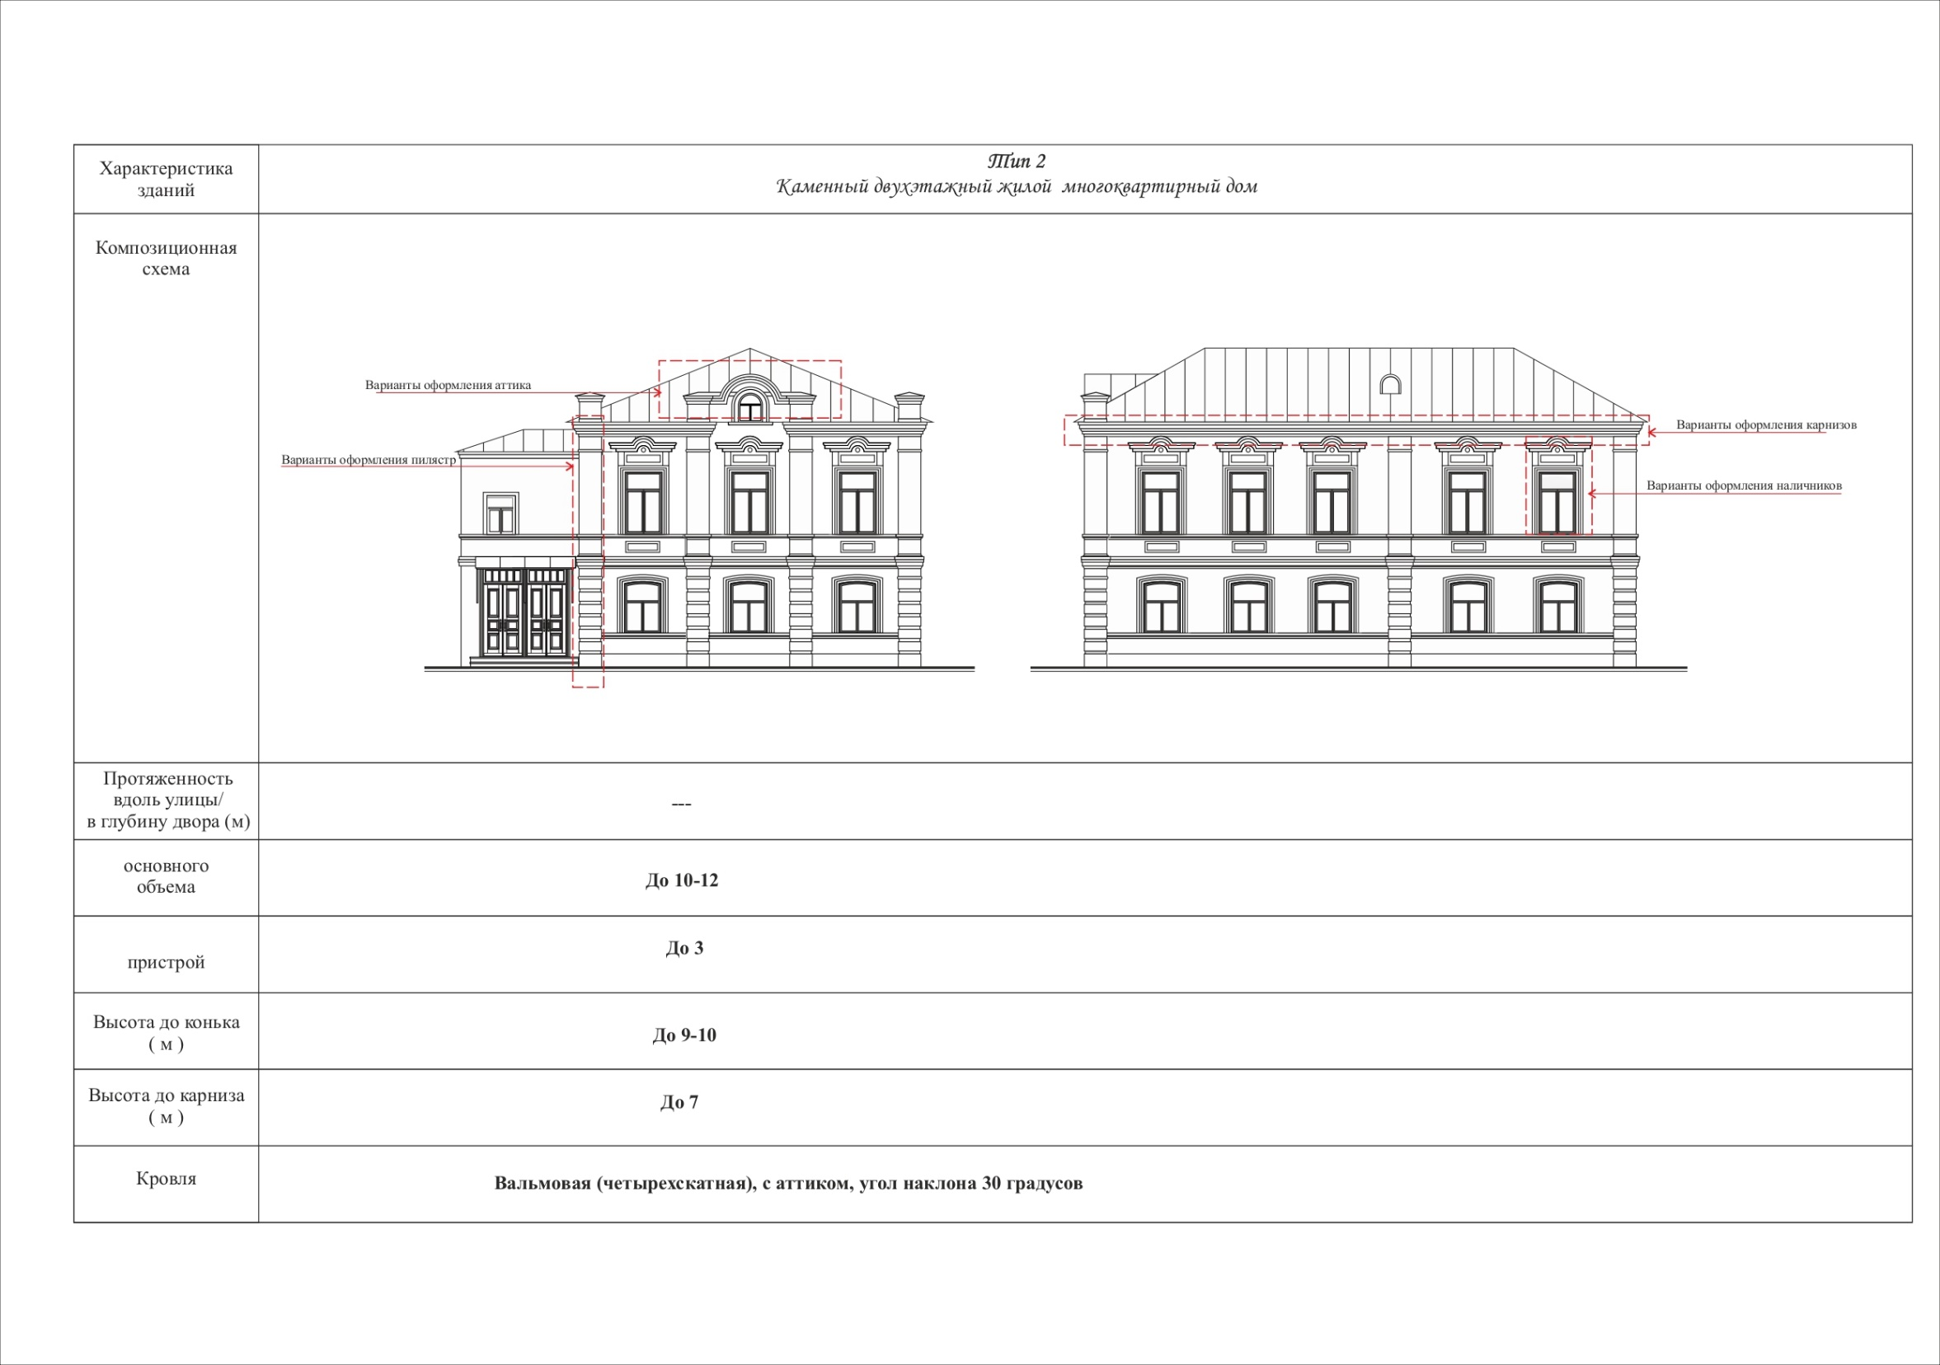
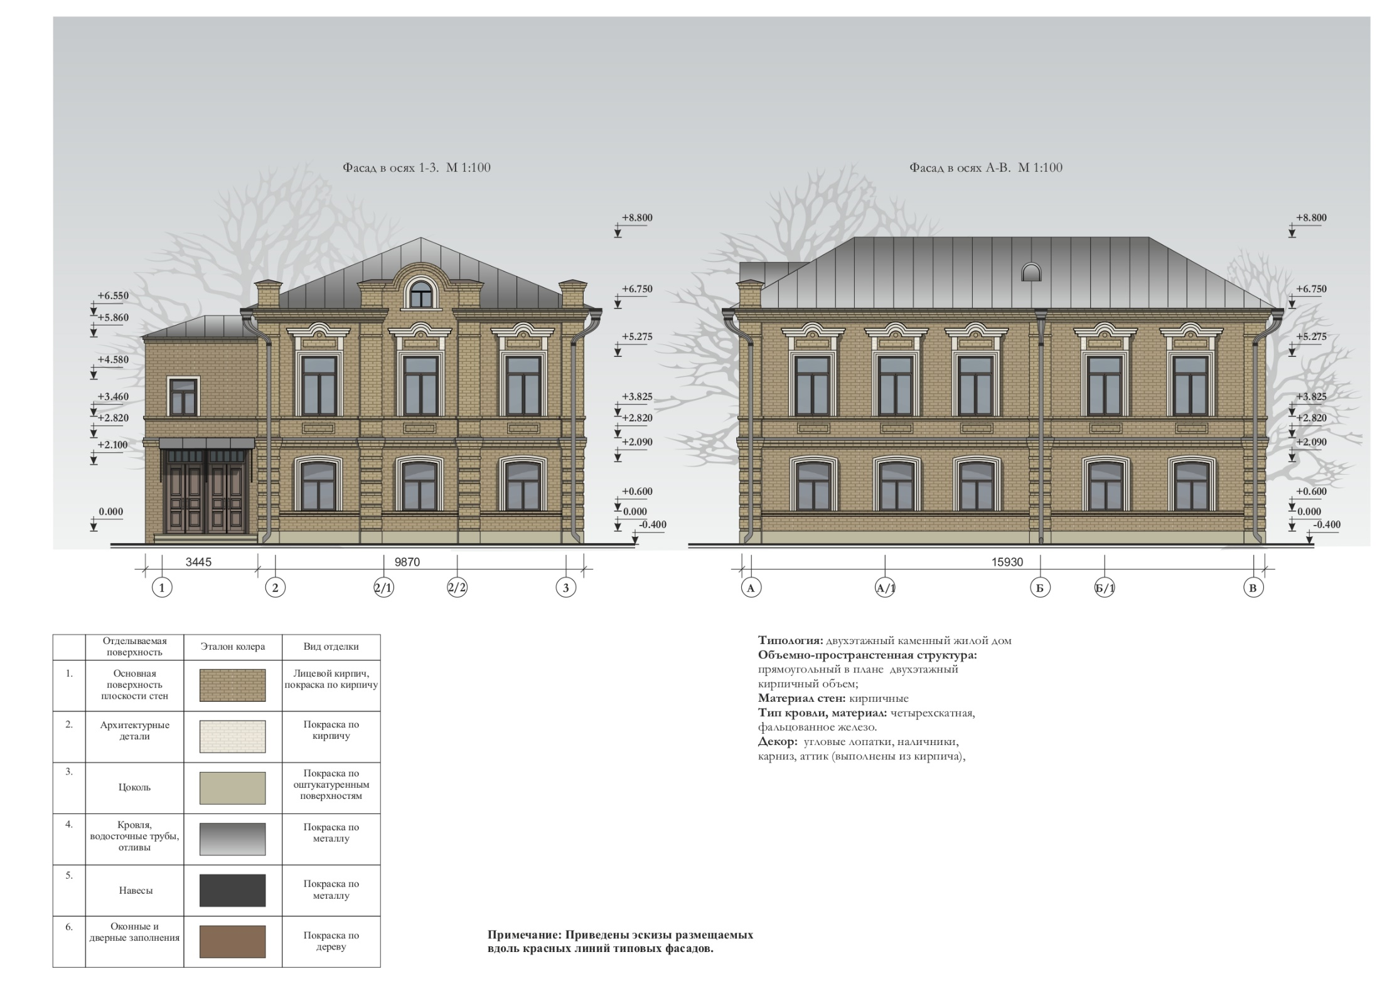
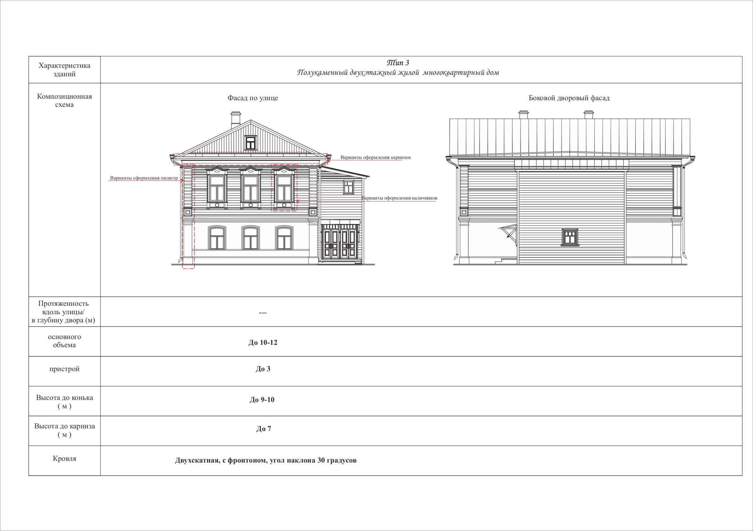
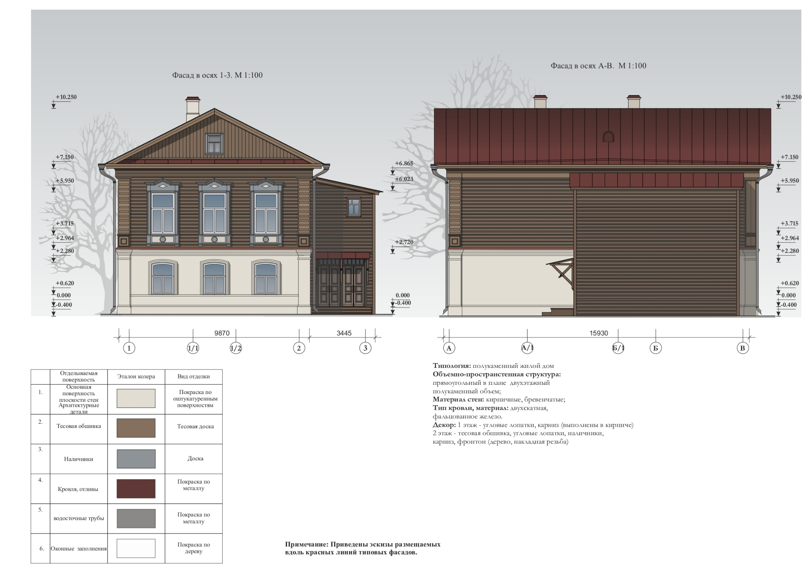
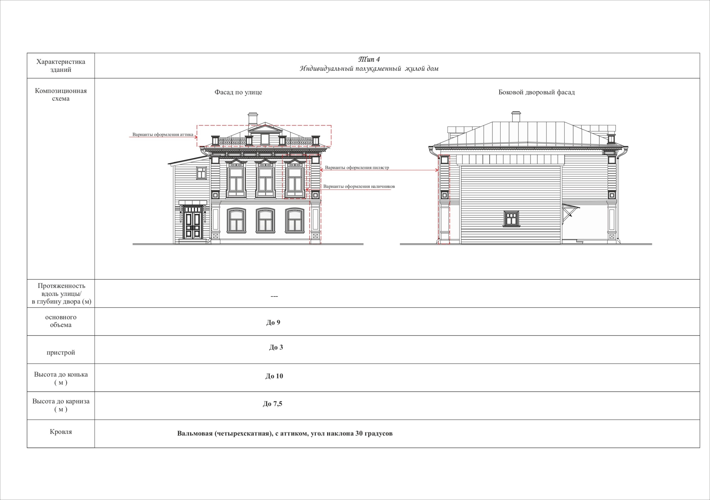
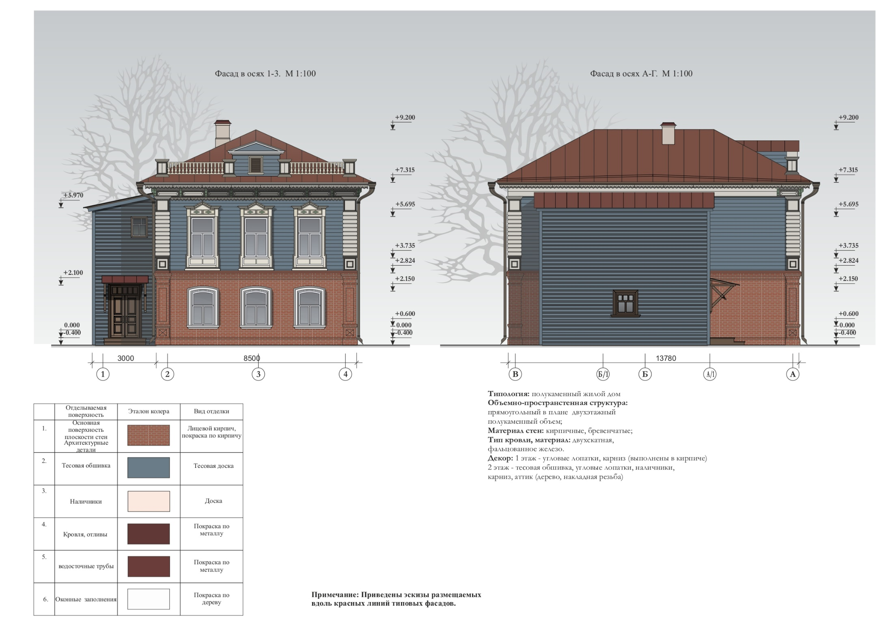
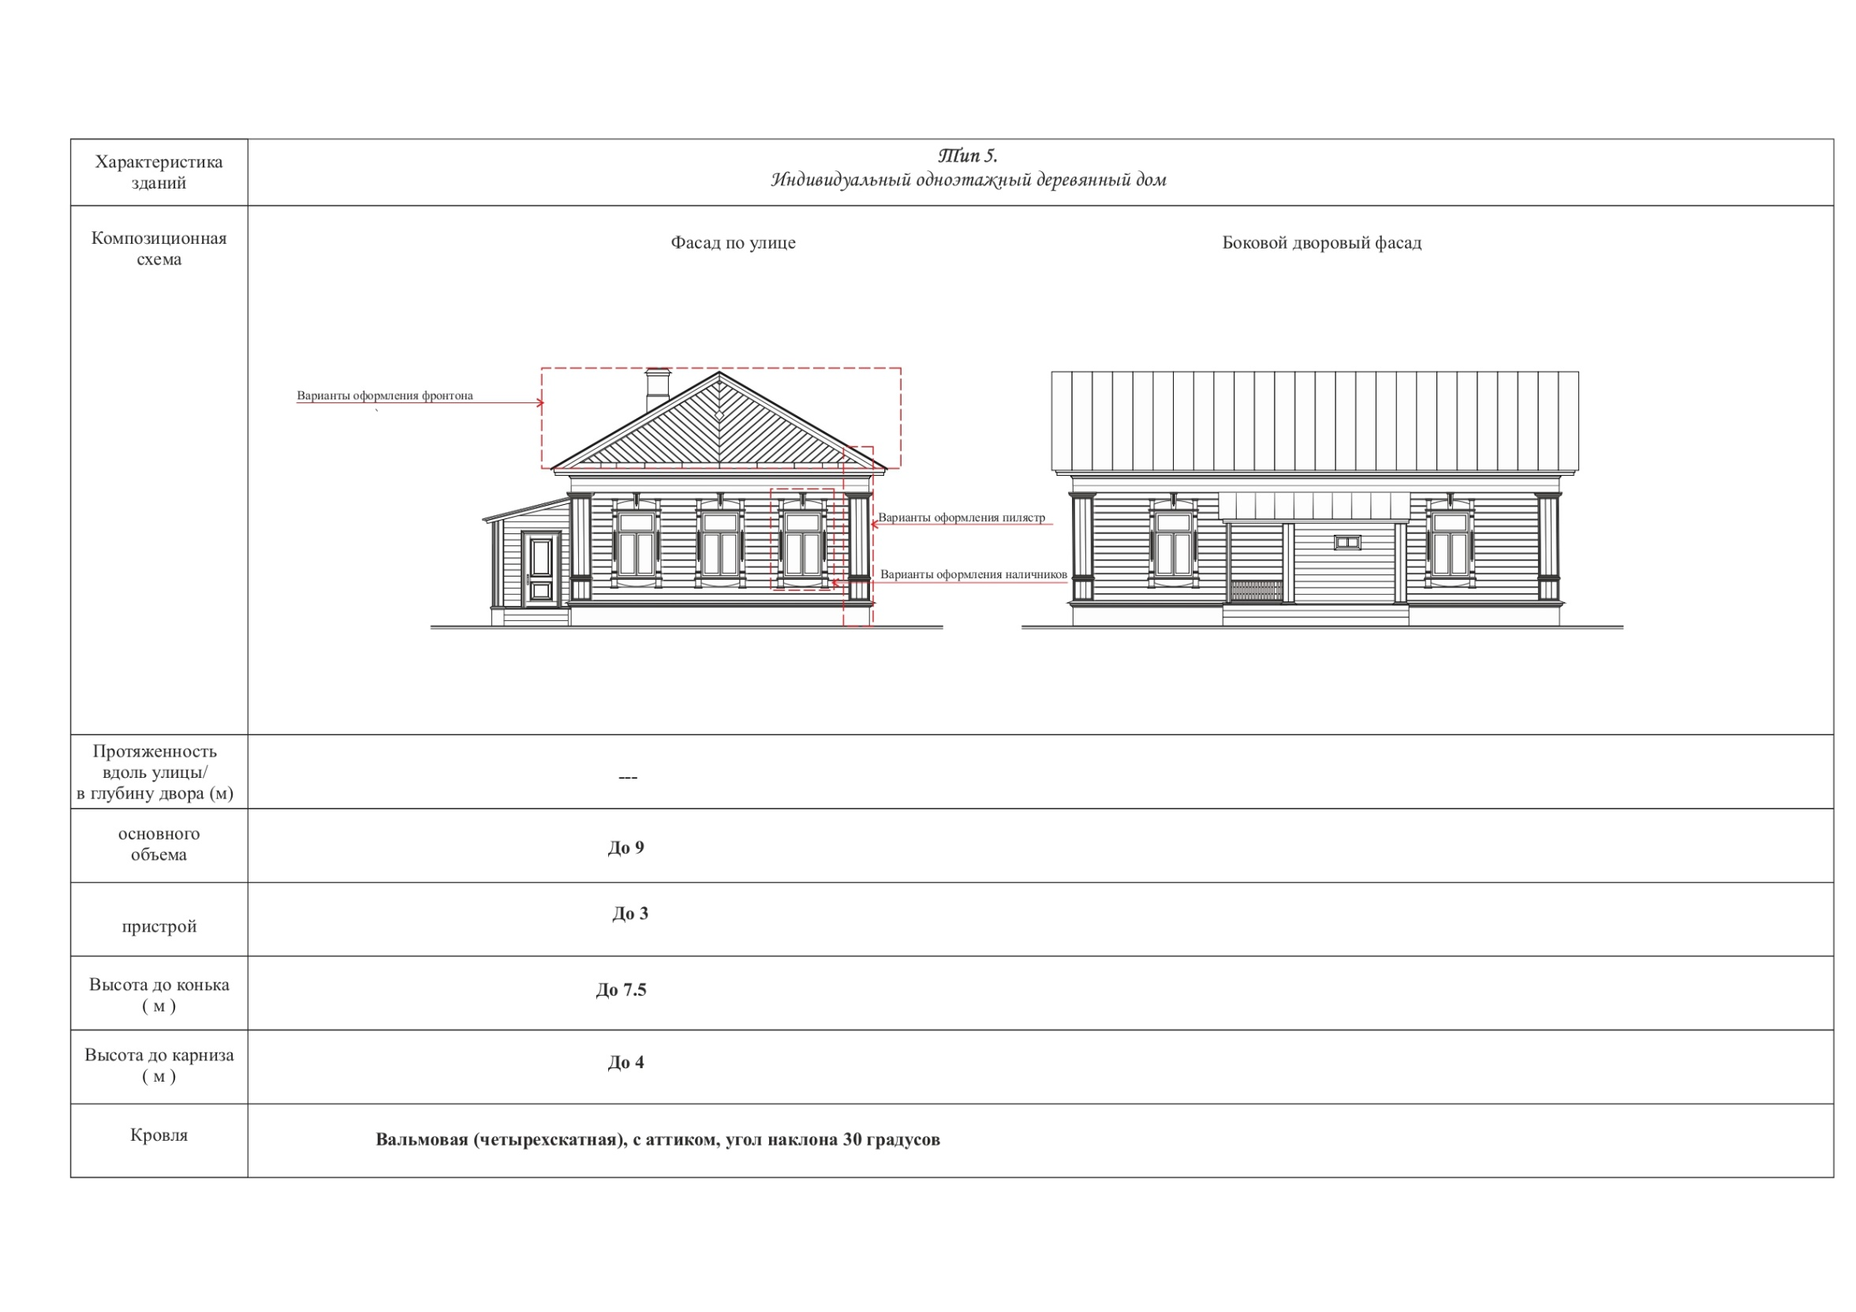
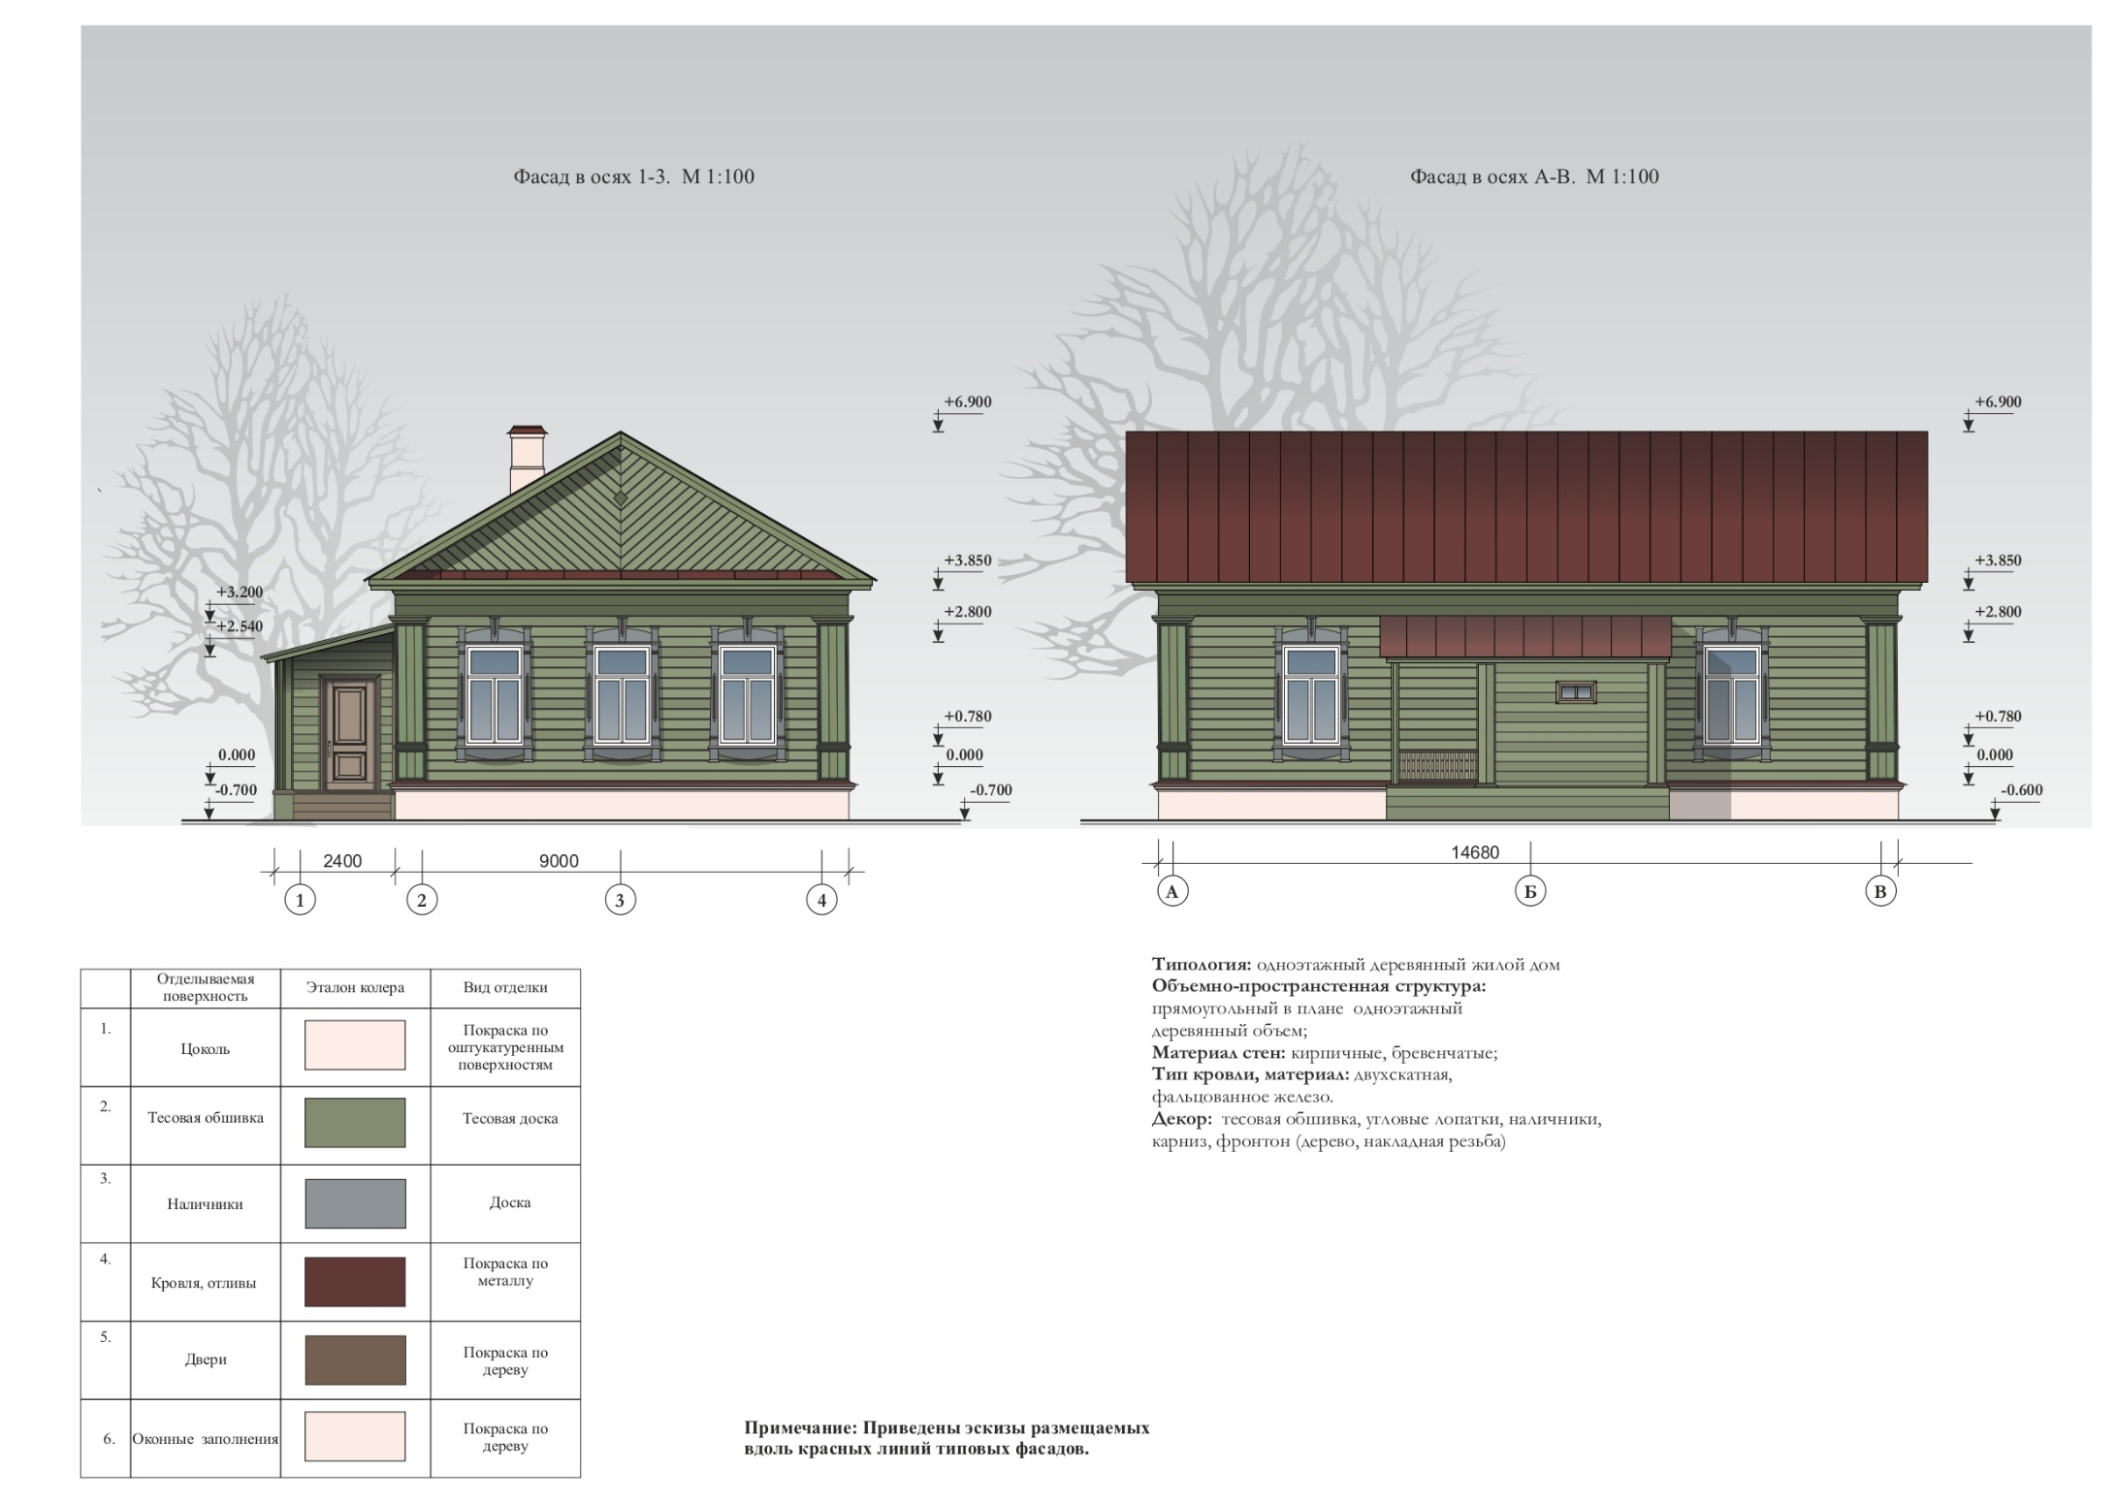
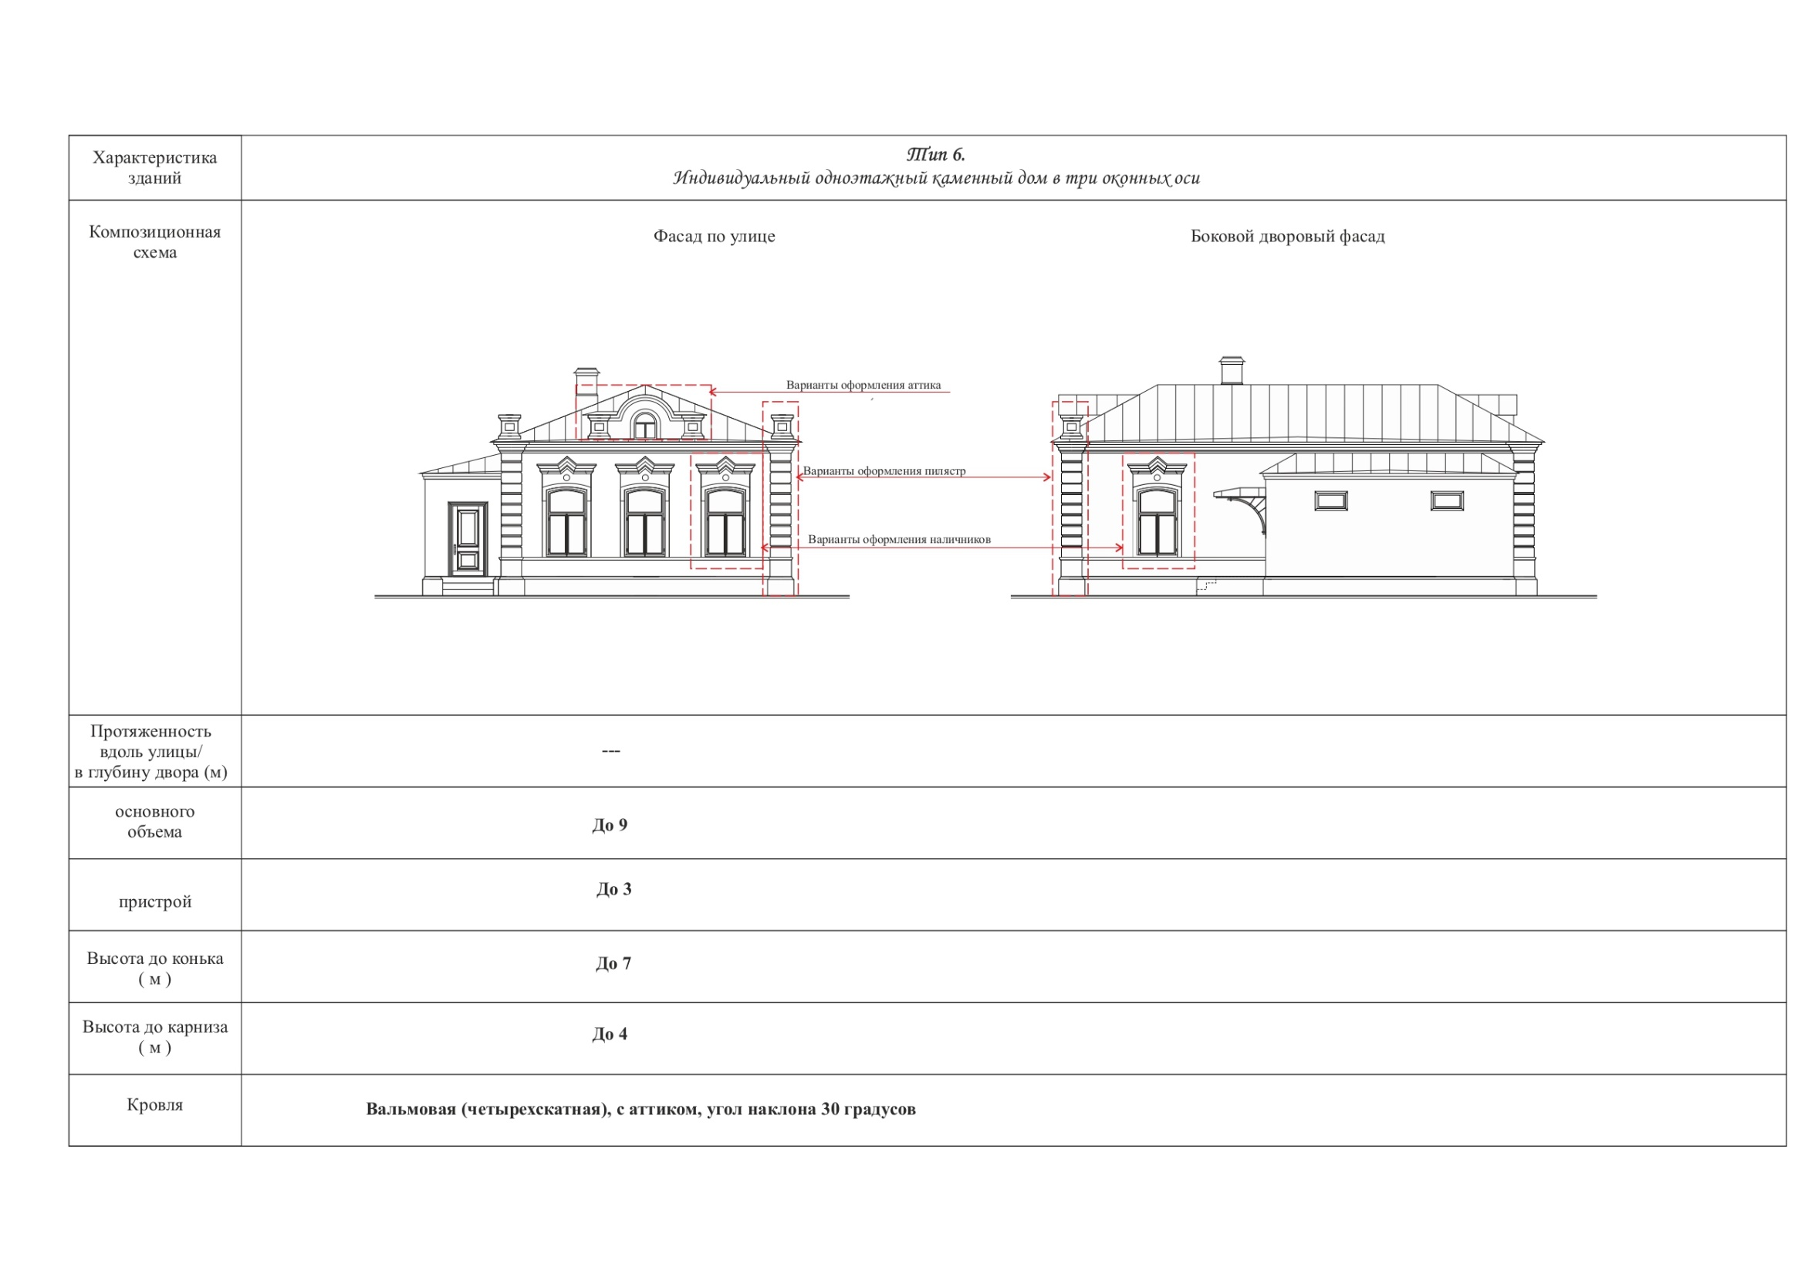
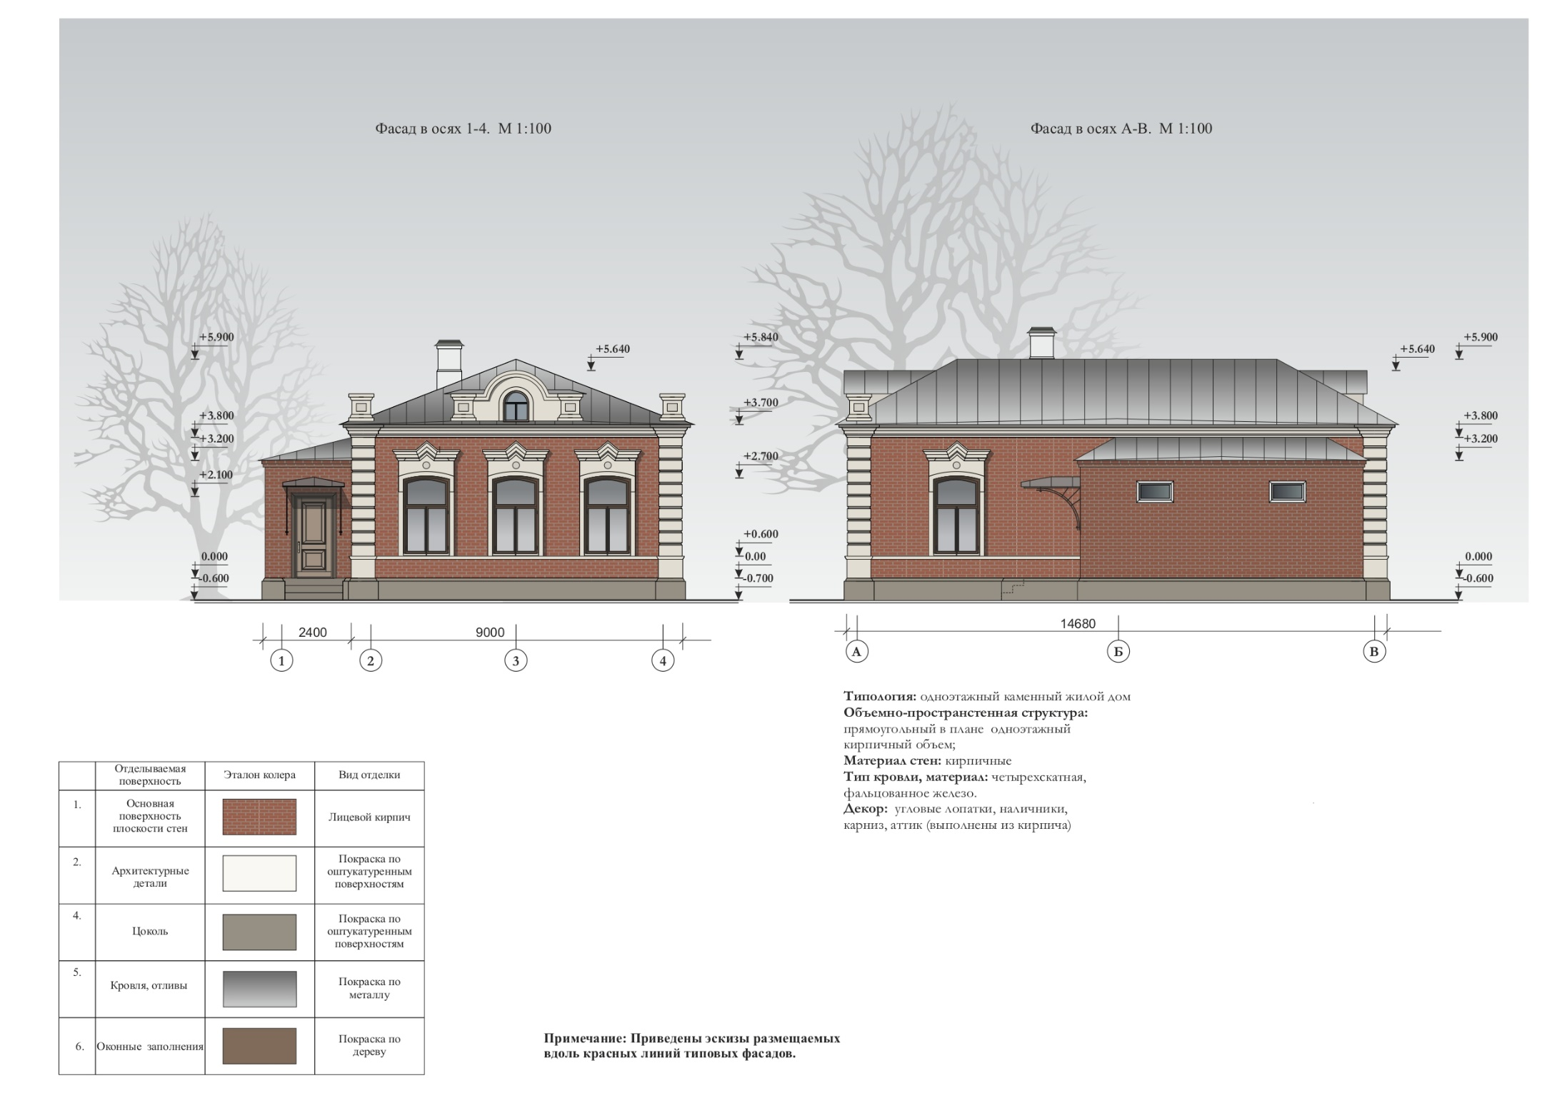
Приложение к типовым архитектурным решениям объектов капитального строительства

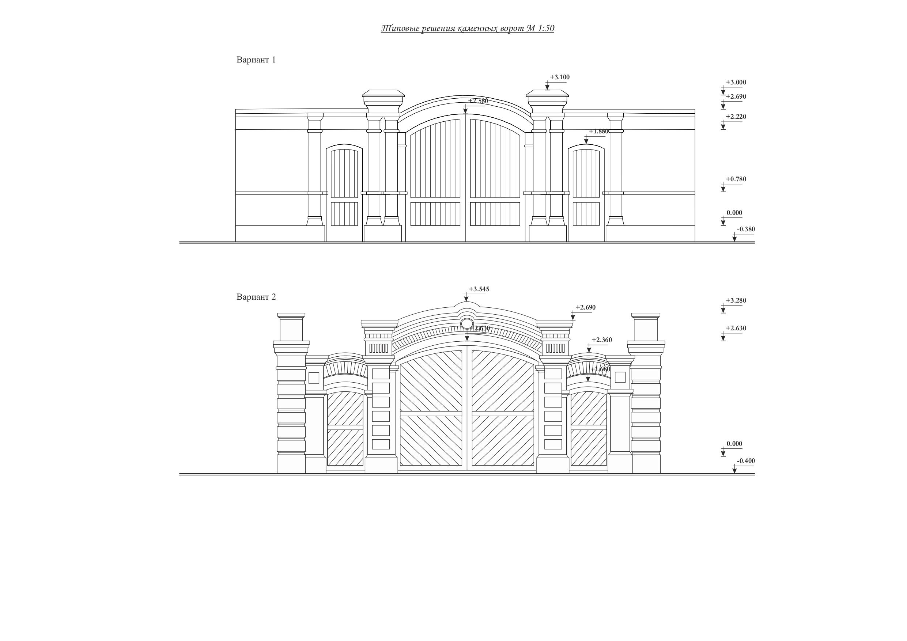

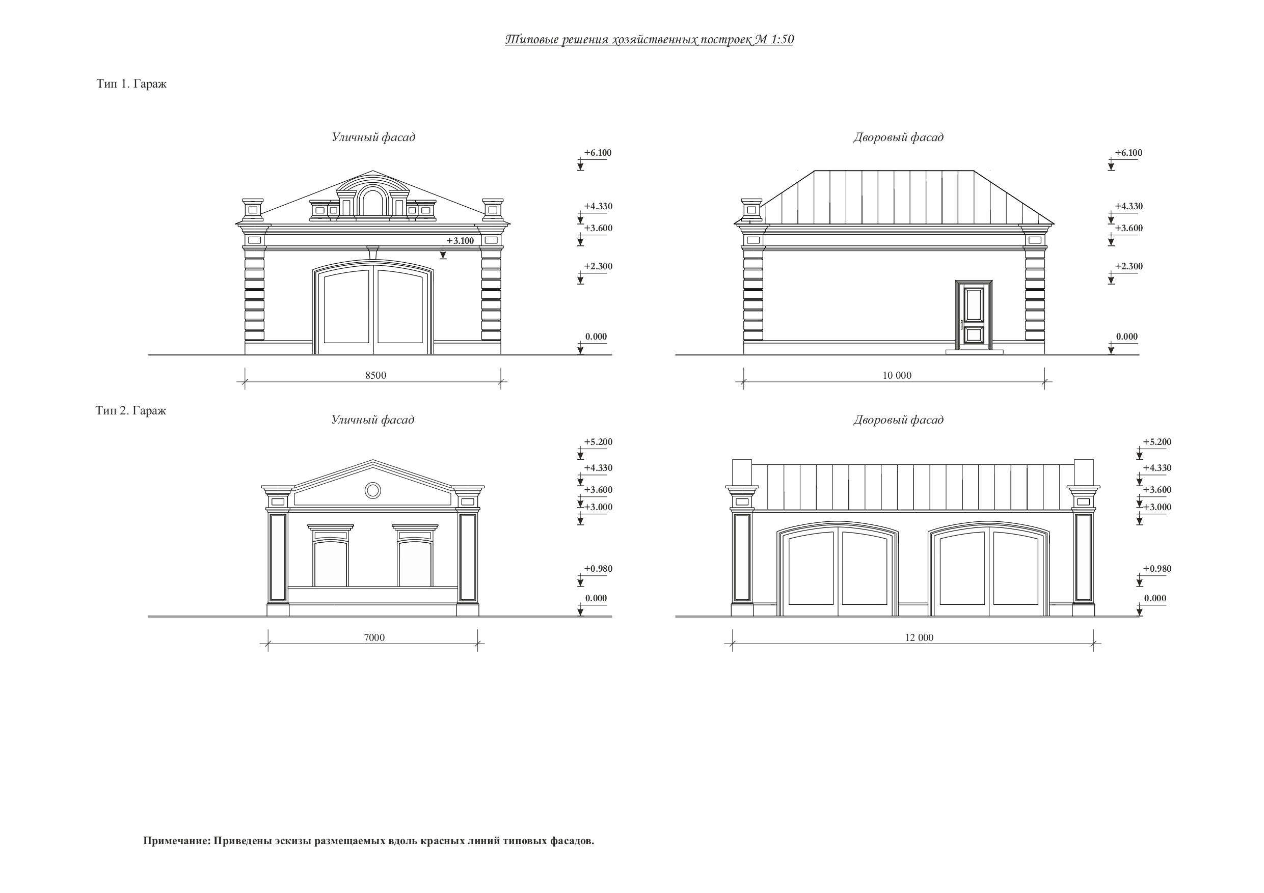
Примечание: Приведены эскизы размещаемых вдоль красных линий типовых фасадов.
